

**Definiciones**

**Damián Eduardo Burboa Almada**

**189157**

**Ciudad Obregón, Sonora**

**Ley de Beer-Lambert**

En óptica, la ley de Beer-Lambert, también conocida como ley de Beer o ley de Beer-Lambert-Bouguer es una relación empírica que relaciona la absorción de luz con las propiedades del material atravesado. La ley de Beer fue descubierta independientemente (y de distintas maneras) por Pierre Bouguer en 1729, Johann Heinrich Lambert en 1760 y August Beer en 1852. En forma independiente, Wilhel Beer y Johann Lambert propusieron que la absorbancia de una muestra a determinada longitud de onda depende de la cantidad de especie absorbente con la que se encuentra la luz al pasar por la muestra.

**Blinn**

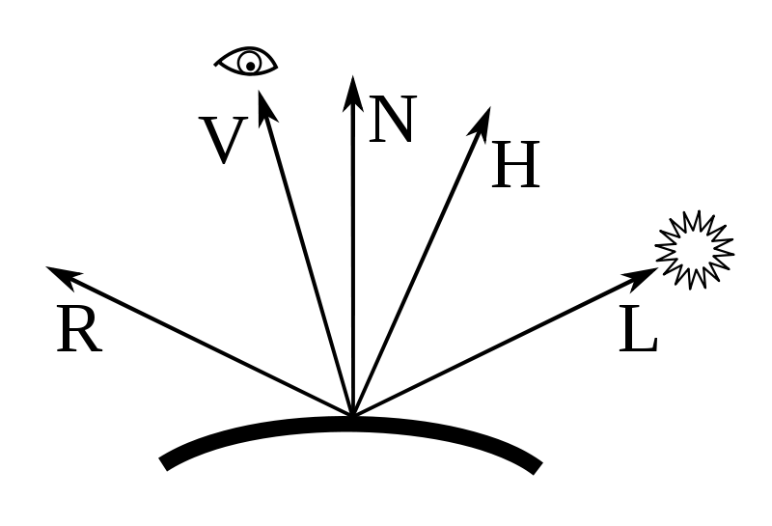

N, the surface normal

L, normalized vector in direction of light source

R, normalized vector in direction of specular light reflection

V, normalized vector in direction of viewer

H, the "halfway" vector, a normalized vector in direction of (V+L)/2

Image originally created by User:Fuzzypeg in Inkscape and modified by User:Martin Kraus; released to the public domain.

**Phong**

En gráficos 3D por ordenador, el modelo de reflexión de Phong es un modelo de iluminación y sombreado que asigna brillo a los puntos de una superficie modelada. Fue desarrollado por Bui Tuong Phong en su tesis de doctorado de la Universidad de Utah, titulada "Illumination for Computer Generated Pictures" (Iluminación para gráficos generados por ordenador) en 1973, al mismo tiempo que desarrolló un método de interpolación para calcular el brillo asignado a cada píxel en un modelo de superficie. Esta técnica de interpolación recibe el nombre de sombreado de Phong, incluso cuando se usa con un modelo de iluminación distinto del de Phong.

El sombreado de Phong se refiere a una técnica de interpolación que permite obtener el sombreado (intensidad de color) de las superficies en gráficos 3D por computadora. En concreto, se calculan las normales a cada vértice, luego se interpolan en cada pixel de los polígonos rasterizados para finalmente calcular el color del pixel basándose en la normal interpolada y el método de iluminación. El sombreado de Phong también puede referirse a la combinación específica de interpolación de Phong y el modelo de reflexión de Phong.